Сценарий занятия
внеурочной деятельности «STEAM-геометрия»

Ф.И.О. педагога Корякин Роман Сергеевич должность учитель математики

Форма занятия внеурочное занятие
Группа / класс 6
Возраст обучающихся 11-12 лет
Количество часов 6 часов
Тема занятия STIM-проект «Чудо- пирамиды».
Цель занятия: создание STEAM-проекта «Чудо- пирамиды».
Планируемые результаты:
Предметные результаты: школьники приобретут знания по теме «Геометрическое тело. Пирамида», интегративно по искусству, истории, географии, информатике; научатся самостоятельно создавать объемные модели при помощи ЗD-ручки.
Личностные результаты: готовность и способность к самостоятельному обучению на основе учебно-познавательной мотивации при разработке проекта.
Метапредметные результаты:
• развитие критического мышления
• освоение способов решения проблем творческого характера в жизненных ситуациях;
• формирование умений ставить цель – создание творческой работы, планировать достижение этой цели, создавать наглядные динамические графические объекты в процессе работы;
• оценивание получающегося творческого продукта и соотнесение его с изначальным замыслом, выполнение по необходимости коррекции либо продукта, либо замысла.
• формирование и развитие компетентности в области использования информационно-коммуникационных технологий;
• формирование навыков коммуникации, работая в команде.
Межпредметная интеграция: математика, информатика, искусство, история, технология.
Оборудование: мультимедиапроектор, компьютер, Журналы командам.
Цифровые ресурсы: интернет-сайты, генератор QR-кодов, гугл-презентации.

Этапы работы над проектом | Деятельность учителя | Деятельность школьников
1.Организационный этап | Приветствие учеников, установление эмоционального контакта, настрой на плодотворную работу | Приветствие учителя и одноклассников.
2. Этап командообразования | Учитель проводит игру, в результате которой выделит лидера-капитана каждой команды. Распределяет ребят на 3 команды. | Ученики принимают участие в игре и распределяются на команды.
3. Этап командного планирования работы над проектом | 1. Учитель предлагает посмотреть фрагмент мультфильма «Египетские пирамиды».  2. В ходе побуждающего диалога учитель предлагает ребятам создать свою чудо-пирамиду.  3. Раздает Журналы каждой команде (Приложение I).  3. Учитель направляет деятельность детей, помогает в случае затруднения. | 1.Ученики смотрят короткометражный мультфильм «Создание пирамиды».  2.Ученики предлагают название проекта.  3.Ученики начинают работать в команде: уточняют исходную информацию, обсуждают правила работы в группе обсуждают тему, формулируют задачи, выбирают и обосновывают решения, обдумывают, обсуждают, прогнозируют конечный результат и заполняют графы Журнала- намечают план работы над проектом (техника Мозговой штурм»)- ЦЕЛЬ, МАТЕРИАЛЫ, ИДЕЯ, ПЛАН, РЕАЛИЗАЦИЯ И ДР.
4. Этап разработки STIM-проекта | 1. Учитель проецирует на доску Шаблон STEAM-проекта:  S (наука)  T (технология)  E ( инженерия)  A (искусство)  M (математика)  2. Совместно с учениками вырабатывает решения по шаблону STEAM-проекта.  Учитель направляет деятельность детей, помогает в случае затруднения. | Совместно вырабатывают перспективный план действий по шаблону STEAM-проекта.  Возможное проектное решение:  S (наука) – изучение учебного материала по теме «Геометрическое тело. Пирамида», посредством интернет-сайтов с использованием QR-кодов (сгенерированных заранее учителем), а также самостоятельно найденных сайтов. После изучения теоретического материала, ученики готовят минутное устное сообщение, записывают видео на тему «Геометрическое тело. Пирамида» и публикуют запись канале https://www.youtube.com/  T (технология) - используя приобретенные знания по геометрии, создают трехмерные бумажные модели пирамиды по заданным параметрам. Можно воспользоваться ресурсом https://novamett.ru/iz-bumagi/piramidu  E (инженерия) - создание объемной модели посредством 3-D ручки в разных техниках, обучающиеся развивают свои инженерные способности.  A (искусство) – 1) поиск архитектурных сооружений в форме пирамиды http://geometry-and-art.ru/piramides.html 2) стилизация 3 D- модели пирамиды учеников под картины известных художников, используя приложение Prizma, установленное на гаджет обучающегося.  M (математика)- производят несложные математические расчеты (высчитывают объем полученных пирамид, сравнивают и делают вывод).  Все созданные учениками проекты публикуются на https://www.google.ru/intl/ru/slides/about/
5.Рефлексия | Учитель дает оценку работы команд и рекомендации к работе в дальнейшем. | Ученики в группе проводят рефлексию своей работы, используя Лист Самооценки.
6.Завершающий этап | Подведение итогов | Презентация командных проектов

ПРИЛОЖЕНИЕ I
Рабочие материалы
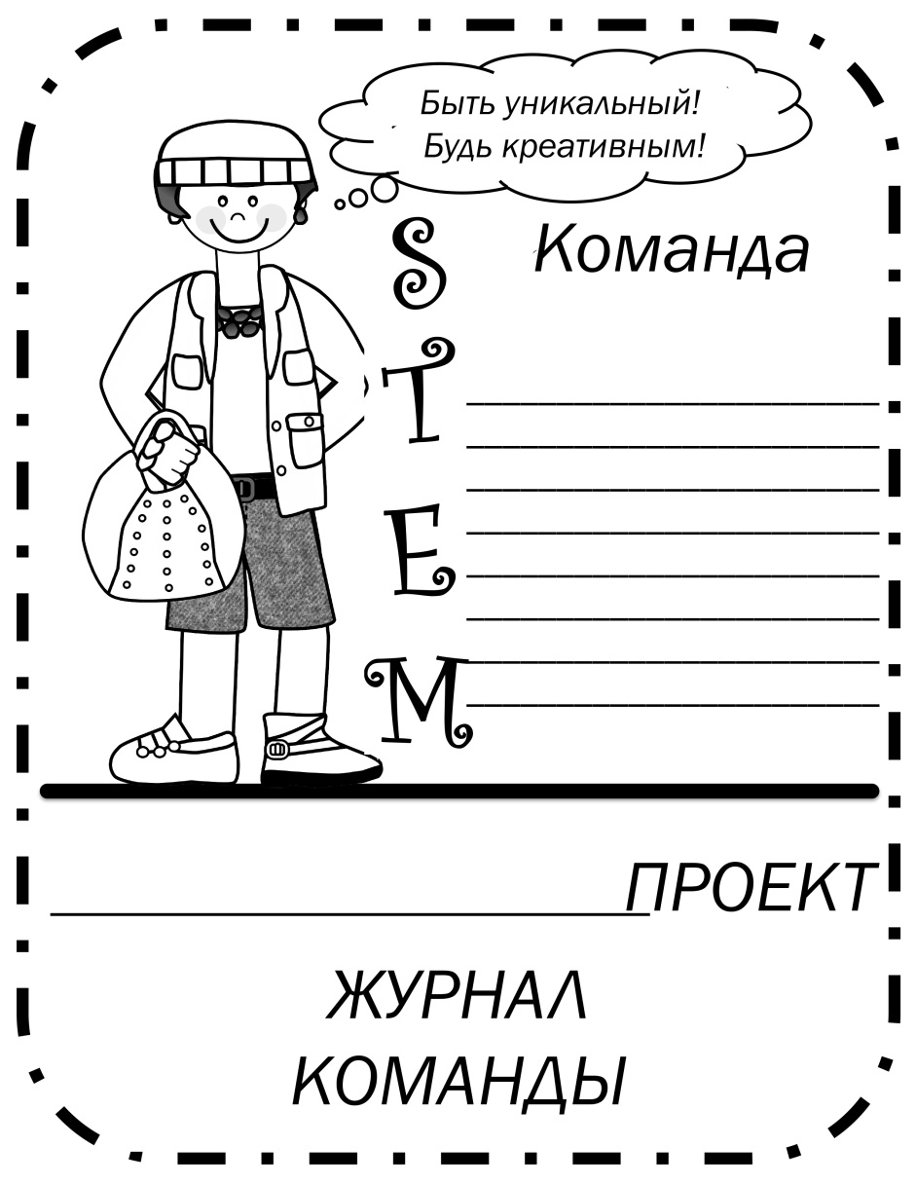 | 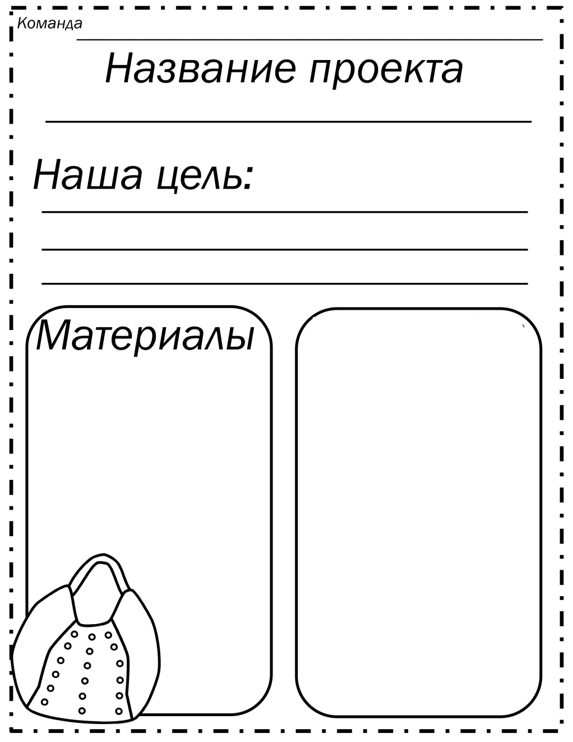
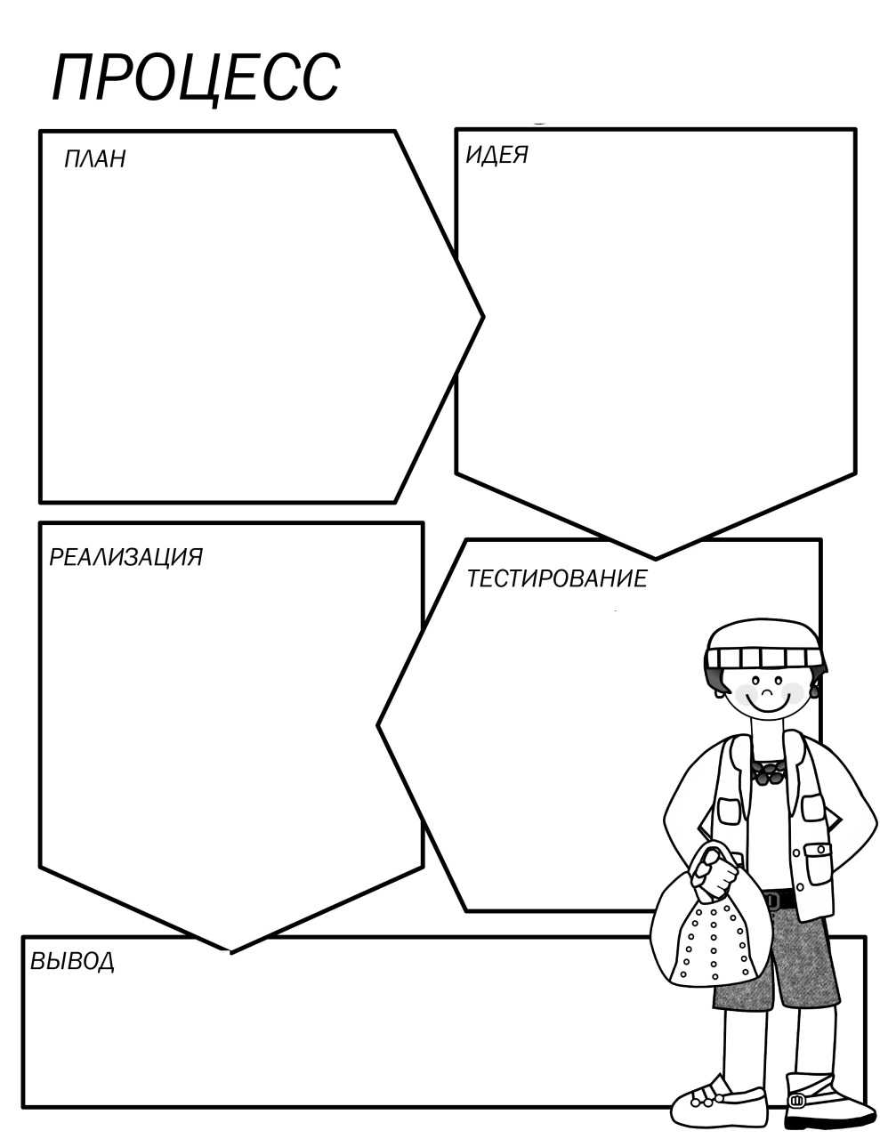

Самооценка
1 | 2 | 3 | 4 | 5
- У нас было много идей,
как реализовать проект

- Совместная работа в команде

1 | 2 | 3 | 4 | 5
Мы все внесли свой вклад

1 | 2 | 3 | 4 | 5
Мы слушали идеи друг друга
1 | 2 | 3 | 4 | 5

Мы были справедливы друг другу

1 | 2 | 3 | 4 | 5
- Наша работа вызвала
интерес у товарищей

- Наш проект можно
1 | 2 | 3 | 4 | 5
усовершенствовать

Проблемы, которые можно было избежать
___________________________________________
___________________________________________
___________________________________________
___________________________________________
Самые лучшие моменты
___________________________________________
___________________________________________
___________________________________________
___________________________________________

Самооценка
- У нас было много идей, как реализовать проект

- Совместная работа в команде

Мы все внесли свой вклад

Мы слушали идеи друг друга

Мы были справедливы друг другу

- Наша работа вызвала интерес у товарищей

- Наш проект можно усовершенствовать
Проблемы, которые можно было избежать
___________________________________________
___________________________________________
___________________________________________
___________________________________________
Самые лучшие моменты
___________________________________________
___________________________________________
___________________________________________
___________________________________________

ПРИЛОЖЕНИЕ II
Фото работы над проектом

